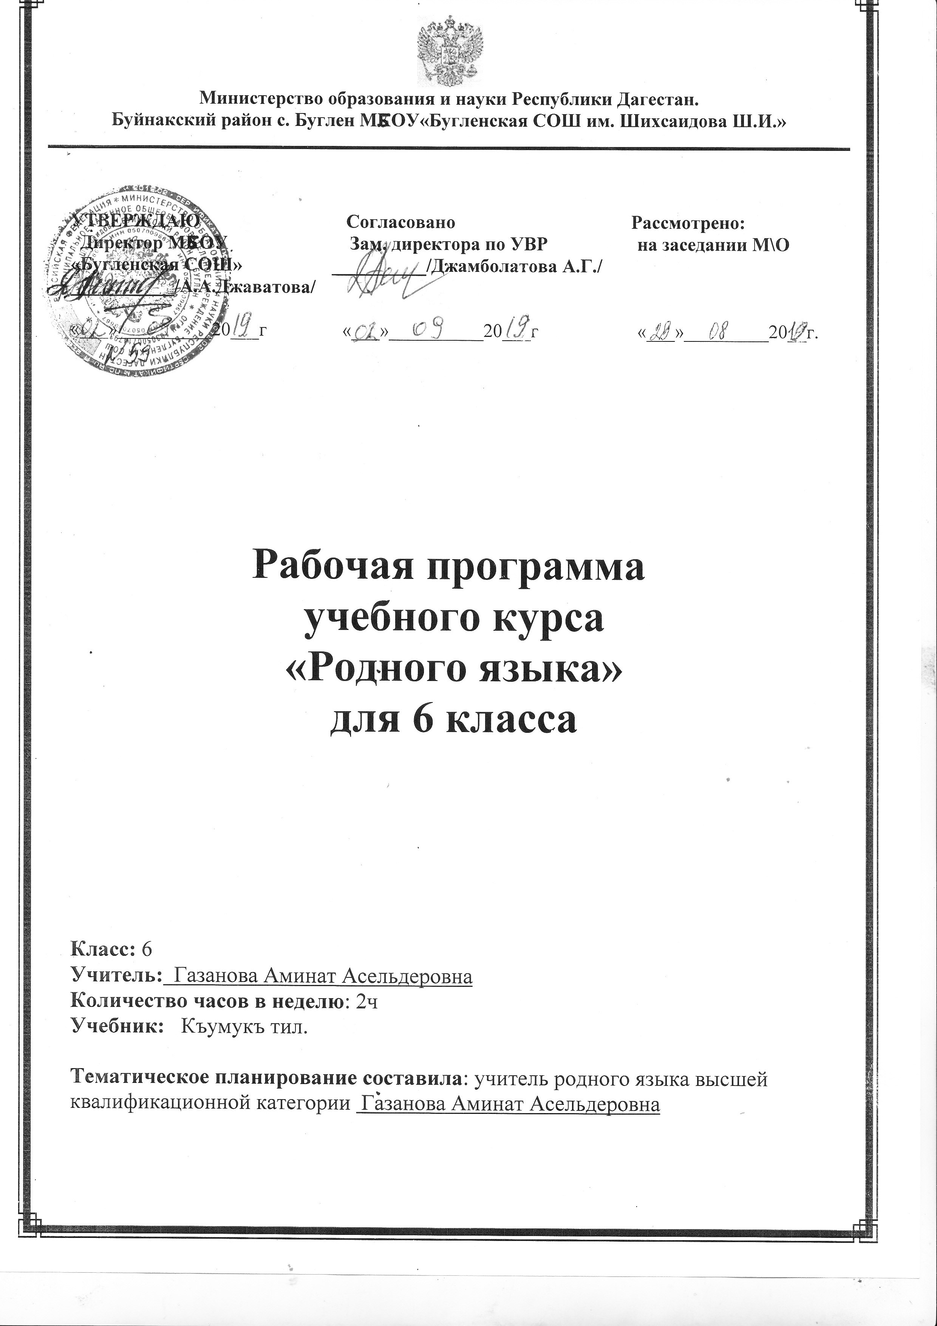
№ | Гечилеген материал | сагьат | заман | Такрарлав | Сезлюк иш | Байлавлу сейлевню оьсдюрюв
1 | 1-2 четверть  Къумукъ тильни гьакъында маълуматлар.  (Сведения о кумыкском языке) | 1 |  | Бет 6 | Хазар,  Девюр. | Къумукъ шаирлени,язывчуланы ана тилни гьакъындагъы пикруларын  эсгерив
2 | Гечилген мат-ны такрарлав.  Фонетика,языв ва тюзьязыв.  Лексика.(Фонетика,графика,орфография.) | 4с |  |  | Гюнюз,топуракъ,татли | Сезлени бувунлагъа белюв
3 | Сезню гесеклери. Тил гесимлери.  (Состав слова.Части речи) | 1 |  | .1,2 | Уьюрюлюп,  Къубагийик.
4 | Сез тагъым.Простой жумла.(Словосочетание.Пр.предложение) | 1 |  | 3,4 | Мугькам,языв,тындырыкълы. | Схемагъа гере жумлалар тизив.
5 | Къошма жумла.Къошма жумлада токътав белгилер.Тувра сез ва диалог.  (Сложн.пр.Знаки препин.в сл.пр.Прямая речь.Диалог) | 1 |  | 5,6 | Шосссагьат,сюлдюр,уьлгю,телижибин
6 | Яратывчулукъ диктант.  (Творческий диктант) | 1 |  | 7 |  | Берилген гьаллыкълыгъа къаршылыкълар яз.
7 | Лексика.  Къумукъ тилни сез байлыгъы гьакъында.( Словарное богатство кум.языка.) | 7с1 |  | 8 | Гиччи,тынч | Къумукъ орфография сезлюгюнден пайдаланыв
8 | Ортакъ сезер.  Касбулукъ сезлер.  (Общеупотреб.слова.Профессион.) | 1 |  | 9-10 | Хирург,терапевт,федшер,поликлиника | Ортакъ ва касбулукъ сезлер булан хабар тизив
9 | Диалект сезлер.  (Диалектные слова) | 1, |  | 11 | Маркача,маршав | Юртну суратлап гиччирек сочинение языв
10 | Изложение | 1
11 | Къумукъ тилге оьзге тиллерден гелген сезлер.  (Заимствованные слова ) | 1 |  | 12 | Ветеран,вентилятор | Соравлагъа авуздан жавап берив
12 | Янгы сезлер.Эсгерилген сезлер.  (Неологизмы.Архаизмы.) | 1 |  | 13 | Архаизм,  неологизм | Тюрлю- тюрлю сезлюкл. Булан пайдаланма уьйретив.
13 | Бирикген сез тагъымлар.  (Фразеологические обороты ) | 1 |  | 14 |  | Бирикген сез тагъымлагъа маънадашлар табыв.
14 | Тергев диктант | 1
15 | Сез яратыв ва тюзьязыв  Сез яратыв къайдалары.  (Словообразование) | 4с1 |  | 15 | Икълыкъ,Къурмач. | Берилген схемалагъа гере юртяшавну суратлайгъан сезлер языв.
16 | Къошма сезлер.  (Сложные слова) | 1 |  | 16 | Къаракъуш,  Къолгъап,явъерме.
17 | Къошма сезлени тюз язылышы.  (Правописание сложн. Слов) | 1 |  | 17 | Такъалыбакъа,уллана,тав,орам,ат арба
18 | Сезню тизимине ва этилеген кююне гере чечив  (Разбор слова по составу) | 1 |  | 18
19 | Атлыкъ.  Атлыкъны гьакъында англав,гелишл.гере тюрленивю.  (Понятие о существительном.Склонение существительных) | 1 |  | 5 кл.геч.мат.такрарлав |  | Суратгъа къарап,хабартизив.
20 | Атлыкъны санавлагъа гере тюрленивю  (Изменение сущ.по числам) | 1 |  | 23 | келпет | Табиатны суратлав
21 | Атлыкъны мюлк формасы.  (Личная форма существительных) | 1 |  | 24 | Атыбыз,  Атыгъыз,  уьюгюз
22 | Мюлк къошумчасы булангъы атлыкъланы санаву.  (Число сущ-х.с личными оконч.) | 1 |  | 25 | Школабыз,  Беркюм,тонунг. | -ки деген мюлк къошумчасы булангъы сезлерден жумлалар тизив.
23 | Изложениеге (онгарылыв) | 1
24 | Изложение (языв) | 1
25 | Мюлк къошумчасы булангъы атлыкъланы гелишлеге гере тюрлениши .  (Склонение сущ-х с личн.окончан.) | 1 |  | 26 | ,  Атынгны,  Гюнюмню,  гюнюнгнюИтимни | Хас ва жынс атлыкълар.есл.ва.тюшюм къолланагъан сезлерден жумлалар тизив.
26 | Гелишлени маъналары.  Гелиш къошумчалаланы тюз язылышы.  (Значение падежей.Правописание падежных окончаний) | 1 |  | 5 кл.геч.мат-ны.такр. |  | Жумлаланы арасындагъы башгъалыкъл.табыв.№135
27 | Атлыкъны хабарлыкъ формасы.  (Сказуемная форма сущ-го) | 1 |  | 26-27 |  | Къойчу,дагъыстанлы,гючлю деген хабарлыкъ къошумчалар къошуп,бетлеге гере тюрлендирив
28 | Атлыкъны этилиши.  (Образование сущ-х) | 1 |  | Кооператив.гьабижайлыкъ
29 | Хабарлыкъда атлыкъны этеген къошумчалар.Сорав къошмача.  (Образ-е сущ-х от глаголов) | 1 |  |  | Къызамукъ,  булгъавур
30 | Атлыкъны да (де) чы (чи.чу.чю) гесеклер булан язылышы.  (Правописание сущ-х с част.) | 1 |  | Тувар чы,  Туварчы.  Камил де .  Камилде | Да гесек къошумча.гесекче.байлавуч болуп гелеген жумлалар тизив.
31 | Тергев диктант | 1
32 | Диктантланы анализи. | 1
33 | Авуздан хабар тизив | 1
34 | Такрарлав | 1
35 | Сыпатлыкъ  (Прилагательное) | 8 с |  | 5 кл. геч.мат-ны такр.
36 | Сыпатлыкъны маънасы ва грамматика белгилери.  (Значение прилагательного,  грамм.признаки) | 1 |  | Бет.80 | Тюшдеги .бабаюртлу,Ботаюртдагъы | Суратгъа гере хабар тизив
37 | Даражалы ва даражасыз сыпатлыкълар.  (Качественные и относительные прилагательные) | 1 |  | 38
38 | Сыпатлыкъны тенглешдирив даражалары  (Сравнительн.степень прил.) | 1 |  | 39 |  | Къарагъан киногъа гере.сыпатл.дараж.къоллап.сочин.языв.
39 | Сыпатлыкъны тенглешдирив даражаларыны этилеген кюйлери.  (Образован. Степеней прилагат-х) | 1 |  | 40
40 | Сочинение «Къыш»  Сочинение «Зима» | 1 |  |  | .
41 | Сыпатлыкъны этилиши.  (Образ.прил.) | 1
42 | Сыпатлыкъны жумлада къуллугъу.  (Роль прил.в предлож)
43 | Диктант | 1
44 | Санавлукъ.  (Числительное)  Санавлукъну гьакъында англав.  ( Понятие о числительном) | 8с  1 |  | 5 кл.геч.мат. | Институт,миллион | Сез тагъыланы гелишлеге гере тюрлендирив
45 | Простой ва къошма санавлукълар.сав санавлукълар.  (Протые и составн числ.) | 1 |  | 46 | Етмиш.миллиард
46 | Байлавлу сейев.  Башлвпгъы хабарны.ичинде санавлукъланы къоллап.узатыв.  (Распространение рассказа,употребл.числ Р,р) | 1
47 | Санав санавлукълар.Сав санавлукъл.герсетеген санавлукълар.  (Количест.числ.  Числ. Обозн.целые числа ) | 1 |  | 47 | Етти.сексен,Токъсан,километр.. | Санавлукълар къоллап.хабар тизив.
48 | Белюм санавлукълар.  (Числит.обозн.целые числа) | 1 |  | 48 | Бирер,онар,экишер.
49 | Жыйылыш санавлукълар.  (Собирательные числ.) | 1 |  | 49 | Алтав .еттев,эки юз он уьчев. | Жыйылыш санавл къоллап жумл. тизив
50 | Уьлюш санав.гезизик.санавл.  (Дробн.и порядков .числит) | 1 |  |  | Уьчден бири.  Алтыдан беш.
51 | Санавлукъланы тюзязылышы.  (Правописание числ) | 1 |  | 46-53 | Отуз.уьчер-уьчер.беш-алты | Календарьда герсетилген байрамланы атларын языгъыз
52 | Санавлукъланы гелишлеге гере тюрлениши.Оланы жумлада къуллугъу  (Скл-е числ.по падеж. Роль числ-х в предл.). | 1
53 | Тергев диктант.  (Контрольный диктант) | 1
54 | Орунча.  (Местоимение)  Орунчаны гьакъында англав. Бет орунчалар.оланы тюрлениши.  (Личные местоимен и их склонение) | 8 с  1 |  | 5 кл.геч.мат.такр. | Гезет.къол.сизмисиз?  Менменми? | Сорав орунч .къоллап Жумл.тизив.
55 | Сорав орунчалар.  (Вопросит.местомен.) | 1 |  | 57 | Нечакъы?  Неченчи?
56 | Байлавчу орунчалар  (Относительные местоимения) | 1 |  | 58 |  | Тапшурув №224
57 | Герсетив орунчалр  (Указат.местоим.) | 1 |  | 59
58 | Белгилвчю орунчалар.  (Притяжательн.мест.) | 1 |  | 61-62 | Гьар ким.гьар-бир.бары да
59 | Изложение | 1
60 | Белгисиз орунчалар.Инкарлыкъ орунчалар.  (Неопределенн.местоимен.Отрицат.мест) | 1 |  | 63 | Бир нече.бир зат.недиресе.кимесе.пеленче.. | Табиатны суратлайгъан суратлагъа гере соч-е языв
61 | Мюльк орунчалар.орунчаланы тюз язылышы.  (Опред.мест.Провопис.мест.) | 1 |  | 57-64 | Онуки.шонуки.оьзюнюки.  биревнюки
62 | Тергев диктант.  (Контр.диктант) | 1
63 | Ишлик(Глагол)  Ишликни маънасы.  (Значение глагола) | 5с  1 |  | 5 кл.геч.мат.
64 | Ишликни къуршайгъан формалары  (Глагольные формы) | 1 |  | 71 |  | Къошма ишликлер булан жумл.тизив.
65 | Ишликни баш формасы.  (Начальная форма гл.) | 1 |  | 72 |  | Шиъруну чебер охув,ишл табыв
66 | Барлыкъ ва екълукъ ишликлер.  (Глагол..котор.выражают отрицание или подтверждение) | 1 |  | 73
67 | -ма.-ме екълукъ къошумчаланы башгъа къошумчалардан айырыв. | 1 |  | 74 | Барма,герме.
68 | Байлавлу сейлев.Такрарлав.  Р.Р.(Повторение) | 1

